XESTIÓN DE SW

Nesta tarefa imos xestionar o SW de Linux. Veremos diferentes formas de facelo coas ferramentas gráficas “Ubuntu SW” e “Ferramenta Synaptic Package Manager” e coas ferramentas por comandos apt e dpkg.

Basease na instalación de paquetes de SW. Polo que en vez de falar de aplicacións ou programas podemos instalamos, actualizamos e desinstalamos paquetes.
Os paquetes atópanse situados nuns servidores. A referencia dento da nosa máquina aos servidores aos que se conecta para instalacións, actualizacións, ... están no arquivo /etc/apt/sources.list.
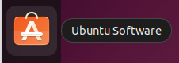
Ferramenta “Ubuntu SW”

Nesta ferramenta podemos observar a similitude que ten coa play store de Android.

Busca de SW
Na lapela de All, ou na icona da lupa dependendo da versión, podemos buscar por nome do SW. Se o SW non está instalado, permitiranos instalalo e se o está, permitiranos borralo ou acceder a el picando no nome.

Instalación de SW
Unha vez atopado o SW a instalar, so teremos que clicar no botón de instalación.

Consulta de SW instalado
Na lapela de Installed obtemos unha lista do SW que contén o noso equipo.

Borrado de SW
Sobre a lista anterior, so temos que pinchar no botón de Uninstall do SW a eliminar, ou ben, unha vez entramos nas características do SW, picamos na icona da papeleira.

Actualización do SW instalado
Posicionados en Updates, No botón superior esquerdo, ou lapela dependendo da versión, cunha icona dunha frecha circular (Ubuntu 16 e 22).

Actualización do Sistema Operativo
No Ubuntu 16 e 22, Na lapela de Updates.
Ou a ferramenta Software Updater indícanos o SW que debe ser actualizado.

Configuración das actualizacións
Tamén, en “Software & Updates” de Ubuntu 18, lánzase unha nova ferramenta onde se especifica de onde se fan as descargas de SW, é dicir, cales son os repositorios (menú de Ubuntu Software) e con que frecuencia se actualizan (menú Updates), entre outras cousas.

Para probar esta ferramenta buscaremos e instalaremos o SW synaptic (Synaptic Package Manager) e o htop (en minúsculas) para mostrar os procesos de xeito arborescente, é dicir, o que se está a executar na máquina.
Proba o comando htop dende consola (sairemos coa letra q).
Consulta o SW que hai instalado na máquina e desinstala o htop. Para comprobar a que foi desinstalado o htop, verifica que non o podes executar en terminal.

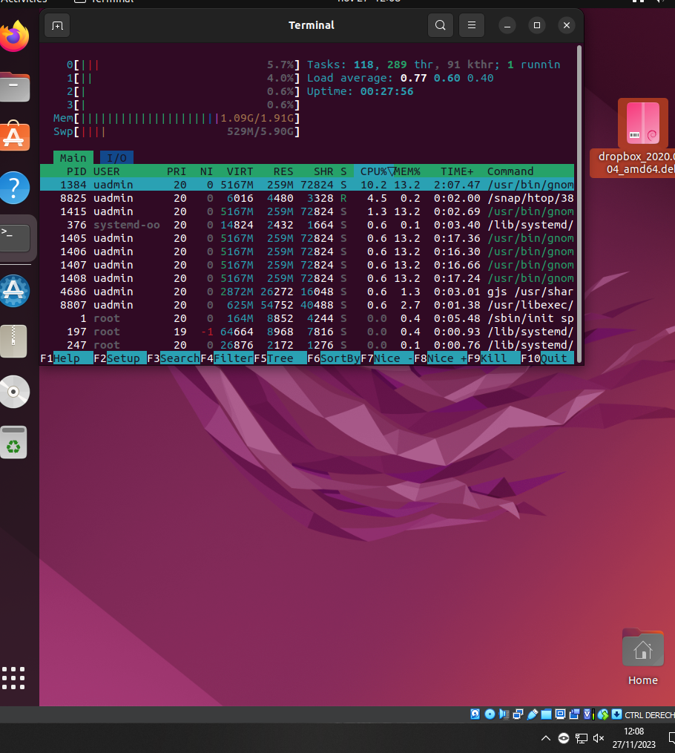
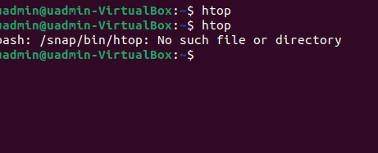
Ferramenta Synaptic Package Manager
Ao abrir a ferramenta, debemos ler as recomendacións/guía de iniciación que nos ofrece.
Con respecto á interface, no frame esquerdo podemos observar as categorías nas que clasificar o SW. No superior vemos a listaxe de paquetes dispoñibles, filtrados ou non por categoría. Finalmente, no inferior mostrarase unha descrición do paquete seleccionado.
Esta ferramenta, aínda que é menos amigable que a anterior en canto a intuitiva e a mensaxes se refire, é moito máis completa.

Busca de SW
Na barra de iconas de menú horizontal hai unha lupa co texto Search. Se queremos buscar un paquete, escribiremos o nome despois de picar na lupa. Tamén podemos especificar sobre onde imos a realizar a busca.

Instalación de SW
Unha vez atopado o SW a instalar, marcaremos o SW para instalar no botón de check da esquerda do nome. Cando teñamos todos os paquetes a instalar marcados, picaremos na icona de Apply.
Durante a instalación podemos comprobar que ofrece moita máis información que o Ubuntu SW.

Consulta de SW instalado
Se listamos todos os paquetes sen filtrar, podermos observar como algúns dos check están marcados en verde. Isto significa que ese paquete está instalado na máquina. Ademais, podemos comparar a versión existente nos paquetes e a versión instalada por se nos interesa actualizar.

Borrado de SW
Seguiremos o mesmo proceso que para instalar SW pero, neste caso, sobre un paquete que apareza marcado en verde, voltarémolo marcar e xa nos ofrecerá se o queremos reinstalar ou borrar.
Dentro das dúas opcións de borrado, a opción de borrado completo borra tamén os arquivos de configuración.
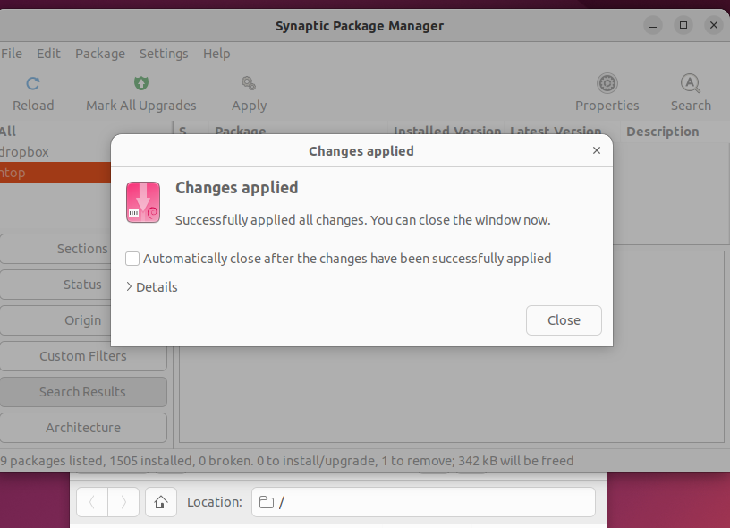

Actualización dos SW instalado
Se un paquete precisa actualización, co menú contextual poderémolo marcar para actualizar e a continuación picaremos en “Apply”
Se queremos actualizar todo o SW escolleremos “Mark all Upgrades”.

Actualización dos repositorios
Igual que na ferramenta anterior, no botón superior esquerdo cunha icona dunha frecha circular en Ubuntu 16 ou en Settings e Uptades. Abriranos a mesma ferramenta que no caso do Ubuntu SW.

Actualización do Sistema Operativo
Nesta ferramenta non existe.

Outras configuracións interesantes
- Mark all upgrades: para actualizar todos os paquetes que teñen unha versión máis reciente.
- Acceso a repositorios dende settings: permite consultar como están configurados os repositorios dende onde se descarga o SW grazas a ferramenta de “Software & Updates”
- E “Fix Broken Packages” dende o menú de Edit para arranxar os posibles paquetes que quedaran orfos despois das instalacións, borrados e actualizacións.

Para probar esta ferramenta buscaremos e instalaremos o SW htop para mostrar directorios e arquivos de xeito arborescente.
Proba o comando htop dende consola.
Consulta o SW que hai instalado na máquina e desinstala o htop.

Ferramenta apt
Esta ferramenta funciona completamente mediante CLI. Imos ver cales son os comandos máis comúns.

Localización dos repositorios
Os enlaces aos repositorios de SW de linux están configurados no documento sources.list. Que está no directorio /etc/apt.
Consulta o contido do arquivo. Lembra que podes precisar permisos de administrador.

Busca de SW
apt-cache search nome_paquete
Se combinamos este paquete con outros comandos podemos realizar un filtrado da saída
apt-cache search nome_paquete | grep -i tree

Consulta de SW instalado
apt list --installed

Instalación de SW
apt-get install nome_paquete
Ao igual que as outras ferramentas, instalará os paquetes precisos para que nome_paquete funcione.

Desinstalación de SW
apt-get remove nome_paquete -> borra o paquete
apt-get purge nome_paquete -> borra o paquete e os arquivos asociados.

Actualización de paquetes
apt-get update
Debemos executalo antes de cada instalación para asegurarnos de que temos os repositorios actualizados.

Upgrade da máquina
apt-get upgrade
Actualiza a versión do SO. Como traballamos con MMVV, recoméndase canda vez que se realice este punto, facer unha instantánea antes.

Para probar esta ferramenta buscaremos e instalaremos o SW htop para mostrar directorios e arquivos de xeito arborescente.
Proba o comando htop dende consola.
Consulta o SW que hai instalado na máquina e desinstala o htop.
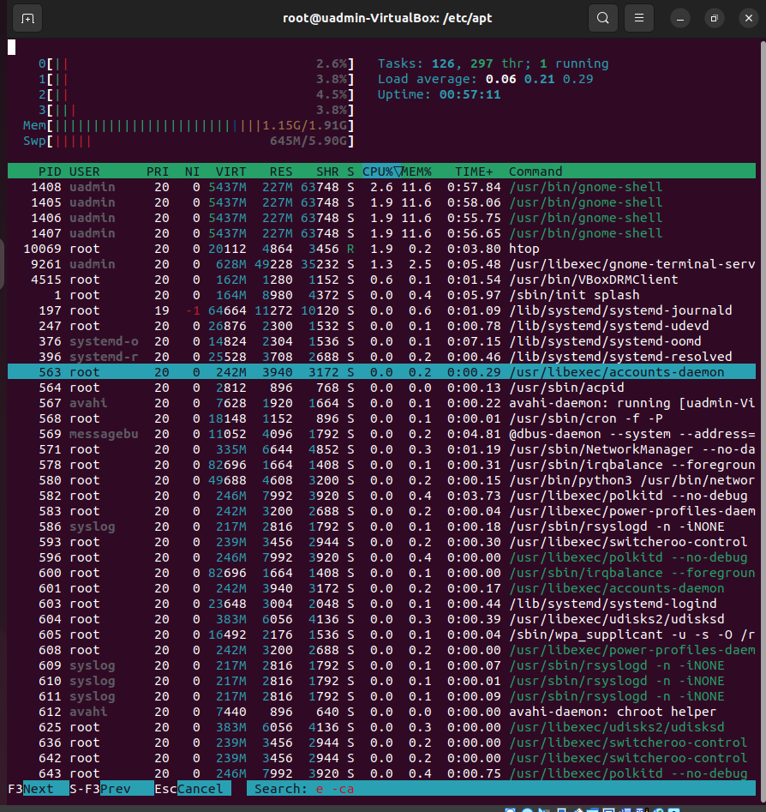

Ferramenta dpkg

Sirve para instalar os arquivos .deb, pero tamén

Busca de SW
Podemos consultar todo o SW instalado con dpkg -l ou soamente un paquete/programa concreto dpkg -l nome_paquete
Para mostrar información sobre un paquete executaríamos
dpkg -c nome_paquete

Instalación de SW
dpkg -i nome_paquete.deb,
se durante esta instalación existen dependencias con outros paquetes non instalados debemos solventalas co comando
dpkg -f install

Borrado de SW
dpkg -r nome_paquete, ou
dpkg -P nome_paquete se queremos que borre tamén arquivos de configuración.

Para probalo crea unha carpeta compartida na MV de Ubuntu e instala o paquete .deb de dropbox proporcionado ou ao que tamén se podería acceder dende https://www.dropbox.com/downloading
Comproba o SW que acabas de instalar con dpkg -l dropbox.
Comproba a información sobre o paquete con dpkg -c nome_arquivo_dropbox.deb.
Desinstala o paquete con dpkg -P dropbox.

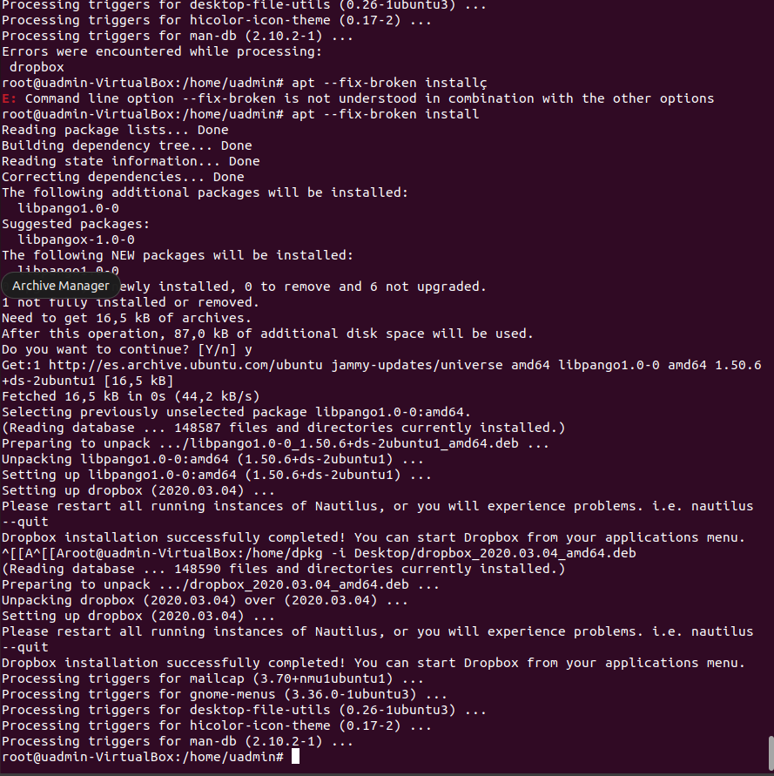

REFRENCIAS:
https://manuais.iessanclemente.net/index.php/Actualizar_o_sistema._Instalar_e_desinstalar_paquetes._Localizaci%C3%B3n_do_sistema
https://ubunlog.com/listar-paquetes-instalados-ubuntu/

